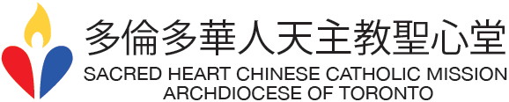

主曆 二零一五年 五月十七日 耶穌升天節

Ascension of the Lord

May 17th, 2015

堂區通訊

**堂區組織** 主任司鐸 : 蕭見忠神父 (耶穌會)

1. 顧 問 團 : Jenny Wong, Fernando Cheng, Lucilla Chan, Joe Chan
2. 堂區議會 :

會 長 - Teresa Wong

副會長 - Miranda Mak

秘 書 - Stephanie Ng

禮 儀 組 : David Tsai

靈 修 組 : Dominic Li

服 務 組 : Terry & Gene Lau

康 樂 組 : Shirley Yong, Alice Leung

1. 財 務 組 : Cecilia Chow, Juliana Fung, Millie Lam, Angie Liu

**彌撒時間及地點 :**每主日下午二時三十分 (粵語)

St. Aidan Catholic Church

3501 Finch Avenue East,

Toronto, ON. M1W 2S2

**聯絡電話 :**  647-778-6133 **電郵** : [SHCCM2014@gmail.com](mailto:SHCCM2014@gmail.com)

**本週聖人介紹 (Saint of the week)**

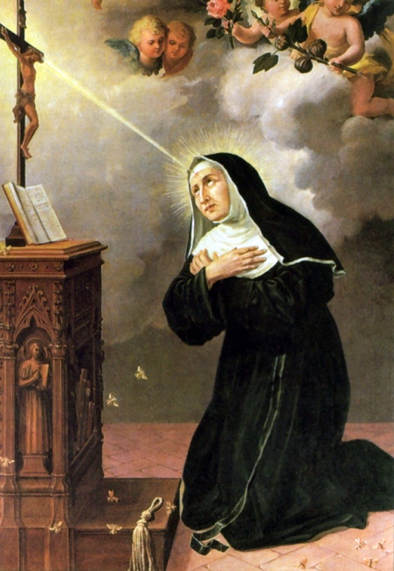

### **聖婦麗達**St.Rita of Cascia

### **慶日 : 5月22日**

聖麗達1381年出生於意大利亞平寧山區的凱西亞城 。麗達自幼就有獻身事主的志願，可是當父母為她擇偶時，她完全服從，因為她相信這是天主的聖意。婚後育有兩兒，丈夫性情暴戾，她逆來順受，沒有一句怨言。不幸兒子也沾染了父親的惡習，她哀求上主保全他們的靈魂。後丈夫因在外與人爭執而喪命，兩個兒子也因病而亡。麗達在遭逢家庭巨變後，重生獻身事主的志願，申請加入加西亞(Cascia)女修院，可是會章規定不能接受已婚的婦女．麗達申請了3次，都被駁回。最終， 修會破例批准她的申請。麗達在修院裏謙遜服從，院長為了考驗她，命她給一棵已枯死的葡萄樹澆水。她遵命服從，天天澆水，一句話也不說。麗達對同院的修女，如家人一般全力照顧。信友們常被她以善表或祈禱方法勸化，改過行善。

她時常默想耶穌苦難的道理。有一次，當她聽了聖雅各伯講述耶穌茨冠 聖傷的道理，感覺頭部疼痛，似有一根荊棘刺入她的額部，不久，額部發腫，有膿液流出，氣味惡臭，旁人無法走 近。1450年的聖年，麗達希望能與修女們一起到羅馬朝聖而熱烈祈禱之後，傷口得以痊癒。可是， 朝聖回來，額部又腫爛如前，直到她去世。

麗達晚年，體弱多病，臨終前，要求旁人到花院裏為她採一朵玫瑰花及兩枚無花果，但是5月不是玫瑰開花的季節，然而旁人為了不忍逆她的意思，就往花園裏 去，果真見有一朵玫瑰花含苞待放，及在枯萎的無花果樹上真的有兩枚鮮豔的無花果，就採摘了下來送給她。因此，奧斯定會每年的聖婦麗達瞻禮，都舉行祝聖玫瑰花的禮儀。 麗達於西元 1457年5月22日安逝。她去世後，經過她的轉求而發生了無數的奇蹟。

她的一生，以三種身份修務卓越的聖德。在家時，以女兒的身份，出嫁後，以妻 子的身份，最後，離俗修道，以修女的身份，修德立功。她那鍥而不捨的信望愛精神， 正是我們遭遇絕境和困難時的好榜樣， 她亦因而被奉為絕望事件的主保

1900年5月24日教宗良(Pope LeoXIII)第十三將她列入聖品。

**本主日讀經**

讀經一 宗徒大事錄　1:1-11

（耶穌就在門徒觀望中，被舉上升。）

答唱詠　詠47:2-3, 6-7, 8-9

讀經二 聖保祿宗徒致厄弗所人書　1:17-23

（天主使基督在天上坐在自己的右邊。）

福音 聖馬爾谷福音　16:15-20

（主耶穌被接升天，坐在天主的右邊。）

本主日慶祝耶穌重回父親的日子，但祂的追隨者要繼續奉獻自己，耶穌的禱告就是他們留在世界上而不可存有俗世觀，即遠離罪惡的境地。世人反對那些基督的真正追隨者，但耶穌卻囑咐祂的門徒說：「為天父的旨意而完全獻出是一份喜悅。」主耶穌交托祂的門徒在天父的手中，他們在世界的事奉是在天主的指導下，所有基督的追隨者是神聖的。 宗徒大事錄顯示整個初期教會團體內各人如何參與事工，特別是填補猶達斯的出缺和他所遺棄的使命，他們認識到這項任務是天主的禮物。每個基督徒回應召叫為復活的主作見證和承擔使命。聖若望在書信中告訴我們，我們有天主生活在我們中間的證據。我們知道我們愛天主，是祂先愛了我們，我們當彼此相愛。(參閱一若四11-16) 試問，我們所屬基督徒團體能否通過社區彼此互愛的考驗呢？

大家還記得，耶穌顯現給十一位宗徒並對他們說：「你們往普天下去，向一切受造物，宣傳福音；信而受洗的，必要得救；但不信的，必被判罪。「信的人，必有這些奇蹟相隨：因我的名驅逐魔鬼、說新語言、手拿毒蛇，甚或喝了什麼致命的毒物，也不會受害；按手在病人身上，可使人痊癒。」主耶穌說了這些話以後，就被接升天，坐在天主的右邊。宗徒出去，到處宣講；主與他們合作，並以奇蹟相隨，證實所傳的道理。(參閱谷十六15-20) 宗徒們的任務是受到天主派遣，他們成為了聖神的工具。 藉宗徒們的傳承到今天我們的主耶穌基督的天主，即那光榮的天父，把啟示和智慧的神恩，在聖教會內賜與大家，好使我們不絕地認識祂。 祂光照我們心靈的眼目，教我們認清祂的寵召。 主耶穌被接升天為我們預備地方，我們必要作好準備:「應常歡樂 不斷祈禱 事事感謝。」(得前五16-24) 願天主永受讚美!

**堂區佈告**

1. 歡迎大家填妥報名表格成為本堂區教友，報名表可到咨詢處索取。
2. 今日彌撒後有茶會和和關顧组講座，題目是尋找社區護理資源。下主日茶點後有八段锦。
3. 下主日彌撒中有十位兄弟姊妹接受洗禮，四位領受堅振。 請大家為他們祈禱。

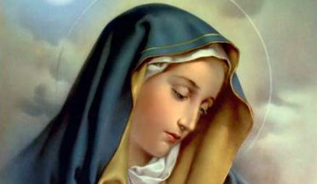

關顧 組報告

關顧組座談系列在每月第三星期茶聚後在禮堂行，時間由四點十五分至五時三十分。

五月十七日(本主日)主題："尋找社區護理資源"

六 月 二 十 一 日 主題："預定護理計劃"

以上坐談由張宗堯先生主持。